南國田字草(1)—簡介與植株特性
行政院農業委員會花蓮區農業改良場
林文華 助理研究員

一直以來都被稻農視為眼中釘的頑劣雜草--南國田字草，因為除草劑的廣泛使用，使其不再為害水田，也不再處處可見，甚至要尋找它的蹤跡已不太容易。然而它具有生長快速，不怕淹水的特性，又有酷似幸運草的可愛外觀，十分具有開發園藝相關利用的潛力。尤其在近年台灣湧起一股提倡愛護自己土地，希望大眾能更重視自己生長的這個地方的熱潮之中，許多原生的水生植物便逐漸受到重視。而且在台灣農業逐漸走向休閒化、生活化的當下，這些台灣原生的水生植物更是可以順應這個趨勢，開發相關的園藝利用價值。南國田字草身為原生水生植物，又有可愛的外觀與旺盛的生命力，頗值得開發作為盆栽、景觀等園藝之用。

南國田字草（Marsilea minuta L.）又稱「田字草」、「蘋」或「水芫荽」，為蘋科之多年生水生蕨類，為台灣原生種。早年在全台各地水稻田、溝渠或沼澤等地都可發現它的蹤跡，但隨著農田除草劑的廣泛運用，現在已不多見，僅可在少數沼澤、溼地、廢耕水田或人工栽培場所瞥見它的芳蹤，因其喜濕與耐淹水的特性，所以被歸類為水生植物。南國田字草植株呈匍匐生長，以走莖沿土壤表面向四週延伸，走莖上陸續長出葉片，葉片呈現四裂，形狀像「田」字，這便是田字草這個名稱的由來。葉片有閉合現象，白天四片裂片平整展開呈田字形，夜間則四片裂片重疊閉合呈現葉片外緣朝上的狀態。根系為鬚根，多數自匍匐莖節上長出，但節間亦會長出不定根。大孢子囊與小孢子囊共同著生於孢子囊果中，孢子囊果呈橢圓球狀，著生於走莖上靠近葉柄處，通常在秋季長出。南國田字草的生育狀態與其生長環境條件息息相關，特別是生長環境的水深。通常在10-15公分以下的水深狀態下，植株呈現挺水生長，葉片跟上半部葉柄都挺立在水面之上，葉片質地較厚實；而在40公分以上的水深環境中，植株則呈現如睡蓮般的浮葉狀態，只有葉片上表面與空氣接觸，其他部份均在水中。雖然南國田字草有二種不同生育狀態，在水生植物的分類上，它仍然是被歸類成挺水植物。南國田字草的主要生長時期為5-10月，11月之後氣溫下降，南國田字草的生長也逐漸停頓，到12月低溫時期地上部逐漸萎凋、葉片黃化，僅剩黑褐色殘莖與葉柄，待3月氣溫開始回升，部分殘餘未死亡的走莖便開始恢復生長，到5月梅雨時期生長最好。

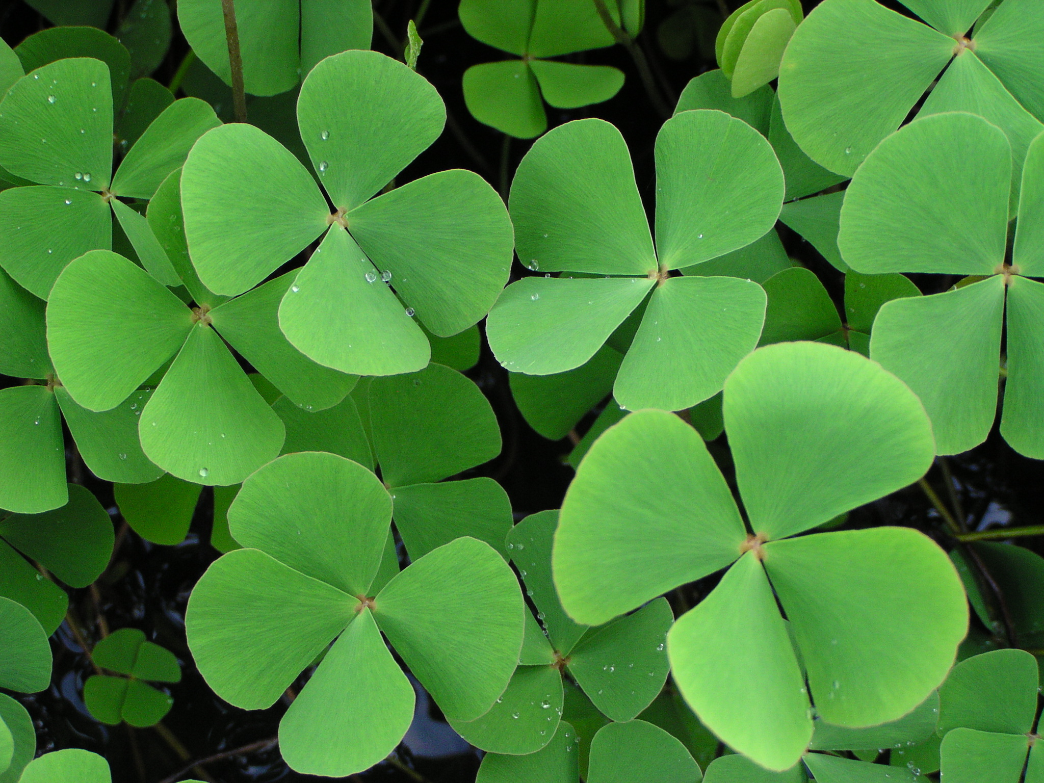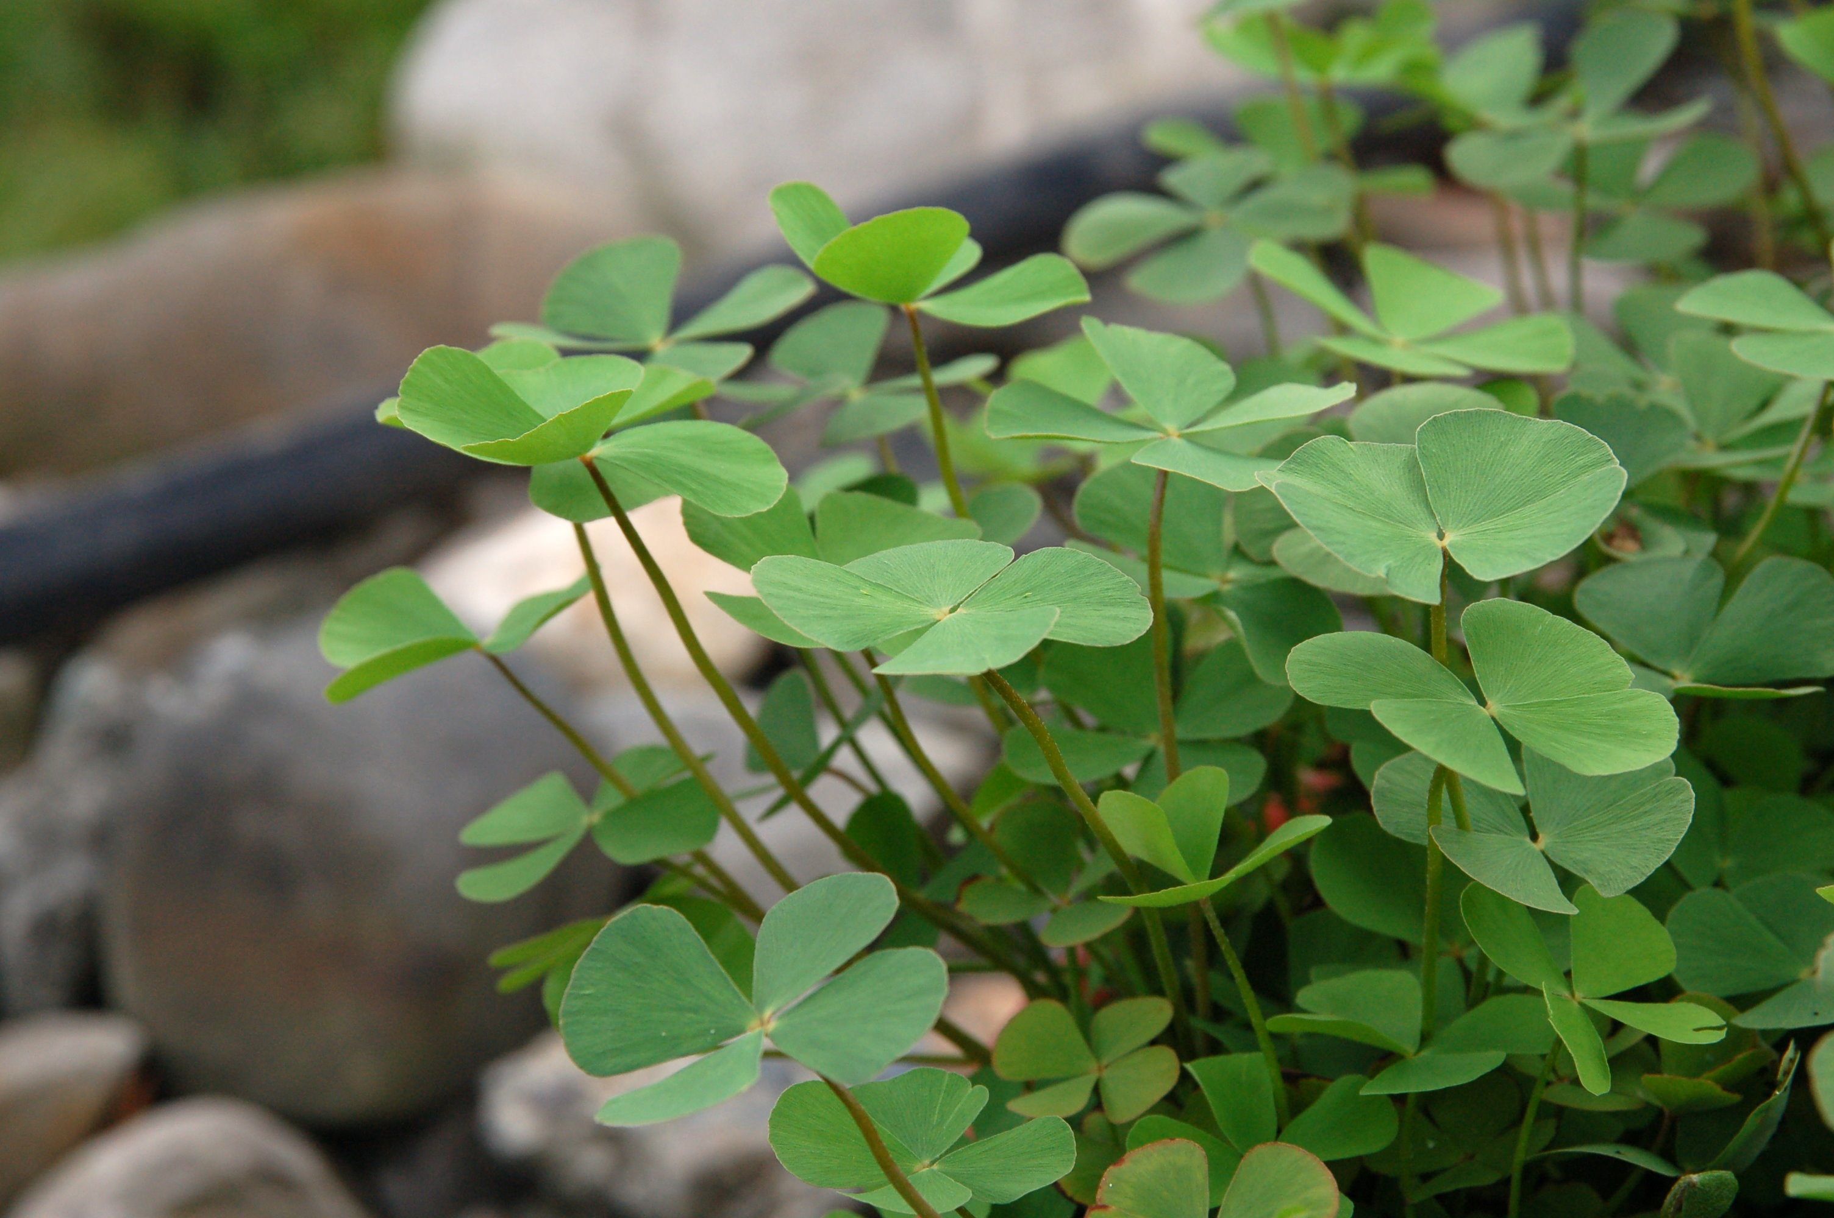
南國田字草葉片猶如「幸運草」，非常可愛。
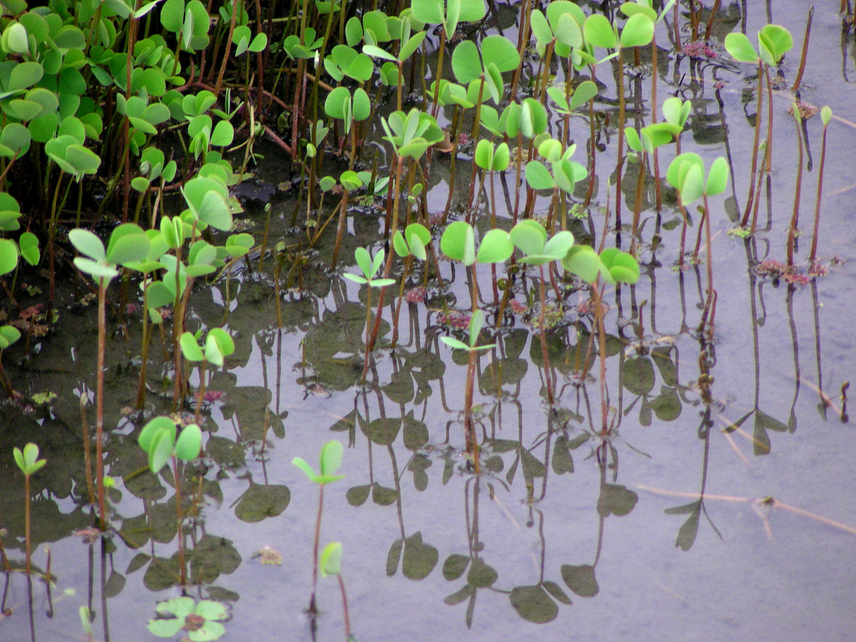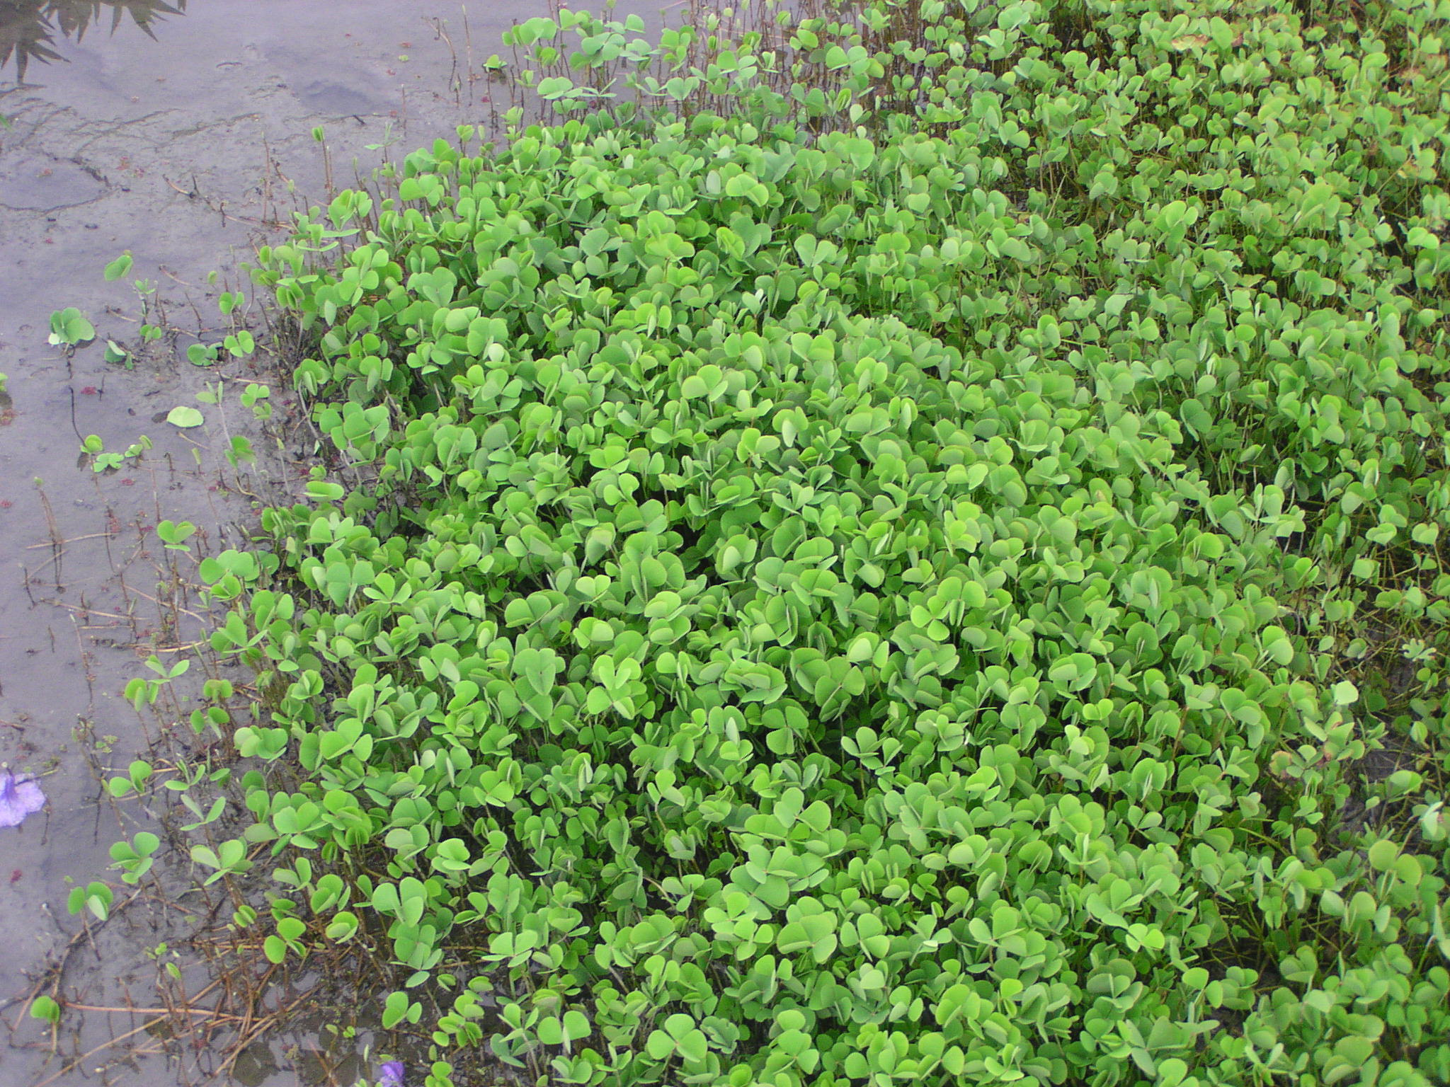
南國田字草是典型的水生植物，走莖可完全在水中生長。 | 南國田字草在淺水環境下呈挺水生長，葉片與上半部葉柄挺出水面。
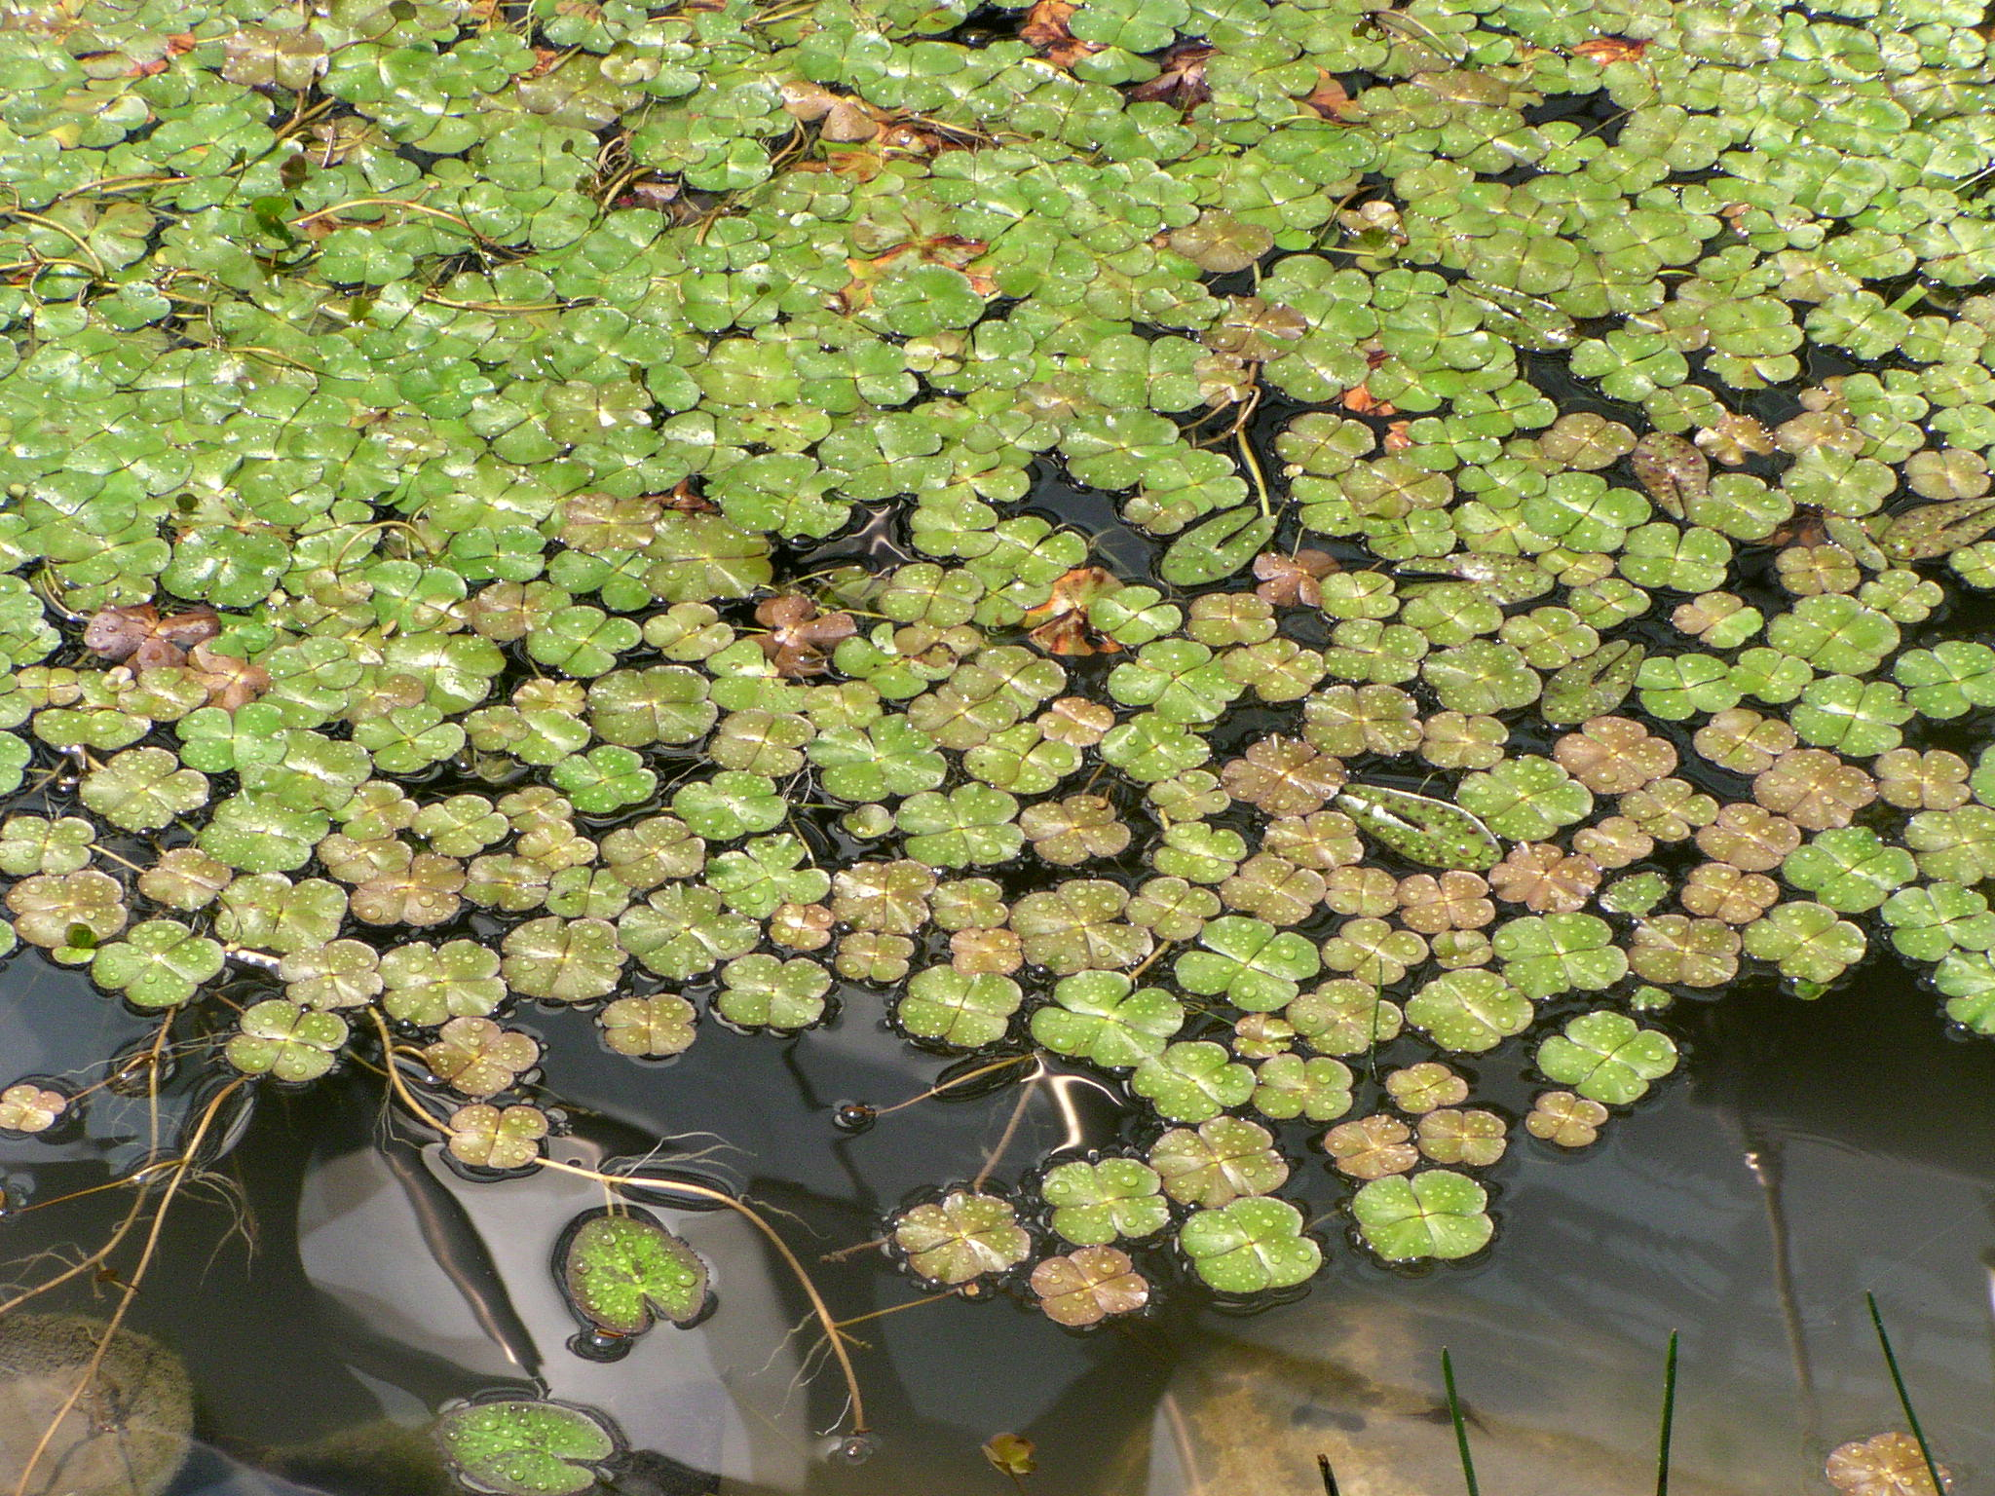
南國田字草在深水環境下呈浮葉生長，葉片平舖在水面上。

